Міністерство освіти і науки України

Національний університет «Львівська політехніка»

Кафедра систем штучного інтелекту

**Звіт**

**про виконання лабораторних та практичних робіт блоку № 3**

На тему:  «Цикли. Вкладені Цикли. Завершення виконання циклів. Функції. Простір імен. Перевантаження функцій. Функції з змінною кількістю параметрів (еліпсис). Рекурсія. Вбудовані функції.»

***з дисципліни:*** «Мови та парадигми програмування»

до:

ВНС Лабораторної Роботи № 2

ВНС Лабораторної Роботи № 3

ВНС Лабораторної Роботи № 7

Практичних Робіт № 3

**Виконав:**

Студент групи ШІ-12

Гречин Андрій Юрійович

# **Тема роботи:**

Ознайомлення з поняттями цикли, вкладені цикли, функції, перевантаження функції, рекурсія.

# **Мета роботи:**

Ознайомитись з поняттями цикли, вкладені цикли, функції, перевантаження функції, рекурсія. Навчитись застосовувати їх в програмах.

# **Теоретичні відомості:**

1. Теоретичні відомості з переліком важливих тем:

* Тема №1: Цикли
* Тема №2: Вкладені цикли
* Тема №3: Функції, перевантаження функції, рекурсія

1. Індивідуальний план опрацювання теорії:

* Тема №1: Цикли
  + Джерела Інформації
    - <https://www.youtube.com/watch?v=zBtcqNdiRf4>
    - <https://www.youtube.com/watch?v=ckJtOMcIxyU>
  + Що опрацьовано:
    - Опрацьовано текстові та відео ресурси
    - Ознайомлено з циклами
  + Статус: Ознайомлений
  + Початок опрацювання теми: 10 листопада
  + Звершення опрацювання теми: 10 листопада
* Тема №2: Вкладені цикли
  + Джерела Інформації:
    - <https://www.youtube.com/watch?v=mBPHKQx21eE>
    - <https://studfile.net/preview/5252553/page:3/>
  + Що опрацьовано:
    - Опрацьовано текстові та відео ресурси
    - Ознайомлено з вкладеними функціями
  + Статус: Ознайомлений
  + Початок опрацювання теми: 12 листопада
  + Звершення опрацювання теми: 12 листопада
* Тема №3: Функції, перевантаження функції, рекурсія
  + Джерела Інформації:
    - <https://acode.com.ua/urok-15-funktsiyi-i-operator-return/>
    - <https://acode.com.ua/urok-108-perevantazhennya-funktsij/>
  + Що опрацьовано:
    - Опрацьовано текстові та відео ресурси
    - Ознайомлено з функціями та їх особливостями
  + Статус: Ознайомлений
  + Початок опрацювання теми: 15 листопада
  + Звершення опрацювання теми: 15 листопада

# **Виконання роботи:**

## **1. Опрацювання завдання та вимог до програм та середовища:**

Завдання № 1 VNS Lab 2

* Варіант завдання 7
* Деталі завдання

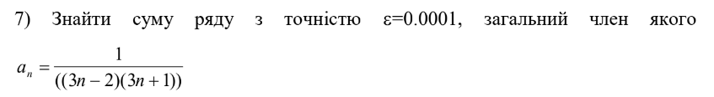

* Важливі деталі для врахування в імплементації програми

Завдання № 2 VNS Lab 3

* Варіант завдання 7
* Деталі завдання



* Важливі деталі для врахування в імплементації програми

Завдання № 3 VNS Lab 7

* Варіант завдання 7
* Деталі завдання

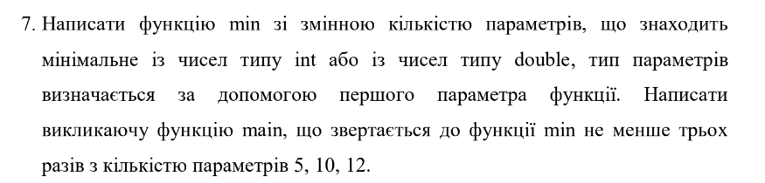

* Важливі деталі для врахування в імплементації програми

Завдання № 4 Classpractise (Library)

* Варіант завдання
* Деталі завдання

Ви створюєте просту програму керування бібліотекою. Книги в бібліотеці є, користувачі можуть їх взяти або повернути.

* Важливі деталі для врахування в імплементації програми

Завдання № 5 Selfpractise

* Варіант завдання Algotester 0021
* Деталі завдання

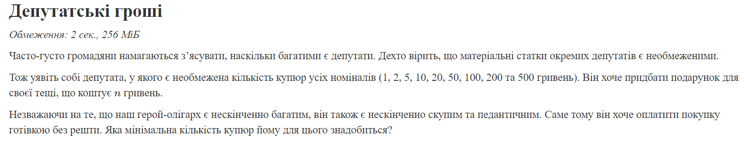

* Важливі деталі для врахування в імплементації програми

## **2. Дизайн та планована оцінка часу виконання завдань:**

Програма № 1 VNS Lab 2

* Блок-схема

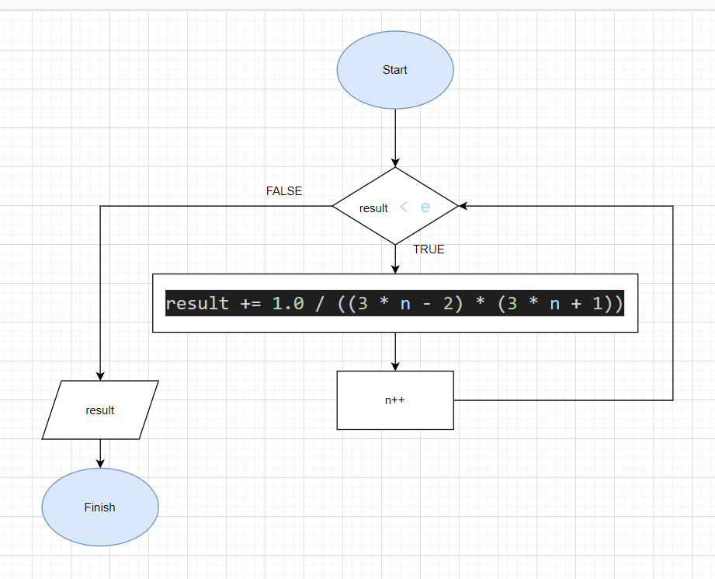 Рисунок 1: Блок-схема до програми №1

* Планований час на реалізацію 20 хв
* Важливі деталі для врахування в імплементації

Програма № 2 VNS Lab 3

* Блок-схема

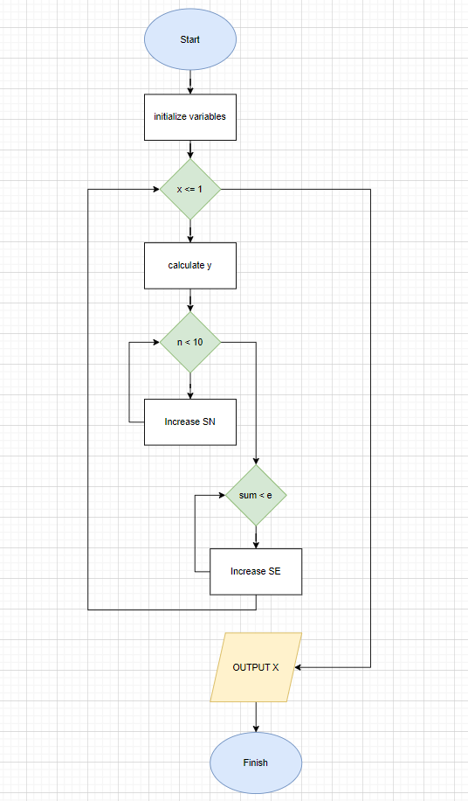 Рисунок 2: Блок-схема до програми №2

* Планований час на реалізацію 1 година
* Важливі деталі для врахування в імплементації

Програма № 3 VNS Lab 7

* Блок-схема

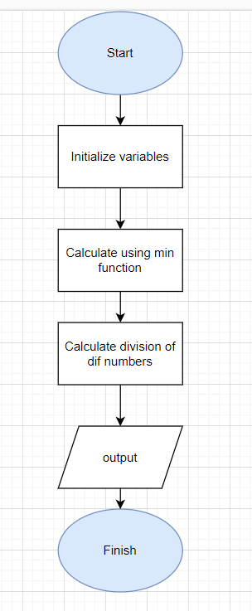 Рисунок 3: Блок-схема до програми №3

* Планований час на реалізацію 2 години
* Важливі деталі для врахування в імплементації

Програма № 4 Classpractise

* Блок-схема

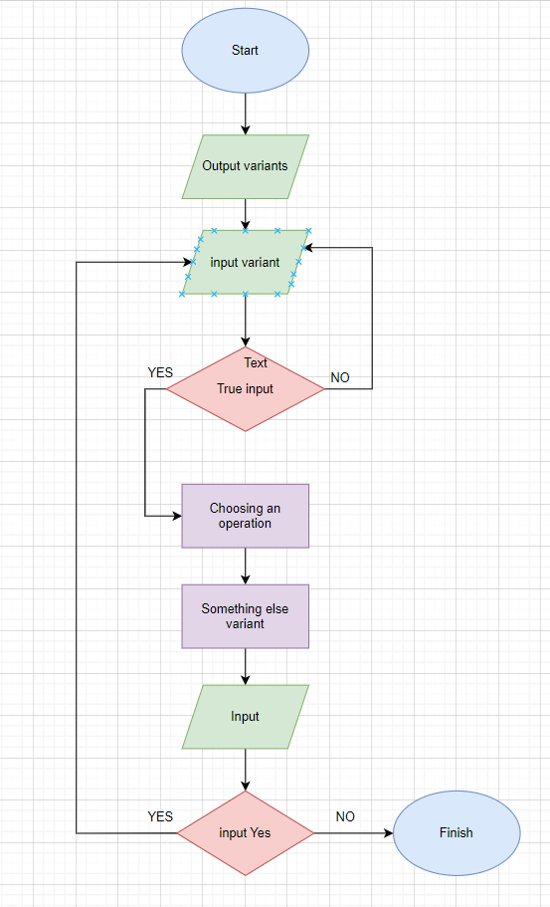 Рисунок 4: Блок-схема до програми №4

* Планований час на реалізацію 1 година
* Важливі деталі для врахування в імплементації

Програма № 5 Selfpractise

* Блок-схема

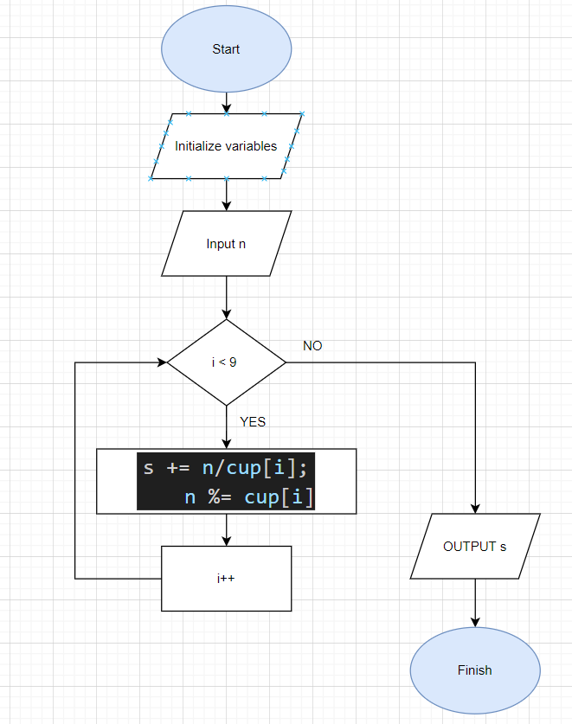 Рисунок 5: Блок-схема до програми №5

* Планований час на реалізацію 15 хвилин
* Важливі деталі для врахування в імплементації

## **3. Конфігурація середовища до виконання завдань:**

Не потрібно додаткових конфігурацій

## **4. Код програм з посиланням на зовнішні ресурси:**

Завдання № 1 VNS Lab 2

<https://github.com/artificial-intelligence-department/ai_programming_playground/blob/epic_3_practice_and_labs_andrew_hrechyn/ai_12/andrii_hrechyn/Epic3/VNS_Lab_2_v_7_andrew_hrechyn.cpp>

#include <iostream>

#include <cmath>

using namespace std;

int main() {

    double result = 0.0;

    double e = 0.0001;

    int n = 0;

    while (result < e) {

        result += 1.0 / ((3 * n - 2) * (3 * n + 1));

        n++;

    }

    cout << result << endl;

    return 0;

}

Програма на основі заданої формули рахує суму ряду з точністю до епсилон

Завдання № 2 VNS Lab 3

<https://github.com/artificial-intelligence-department/ai_programming_playground/blob/epic_3_practice_and_labs_andrew_hrechyn/ai_12/andrii_hrechyn/Epic3/VNS_Lab_3_v_7_andrew_hrechyn.cpp>

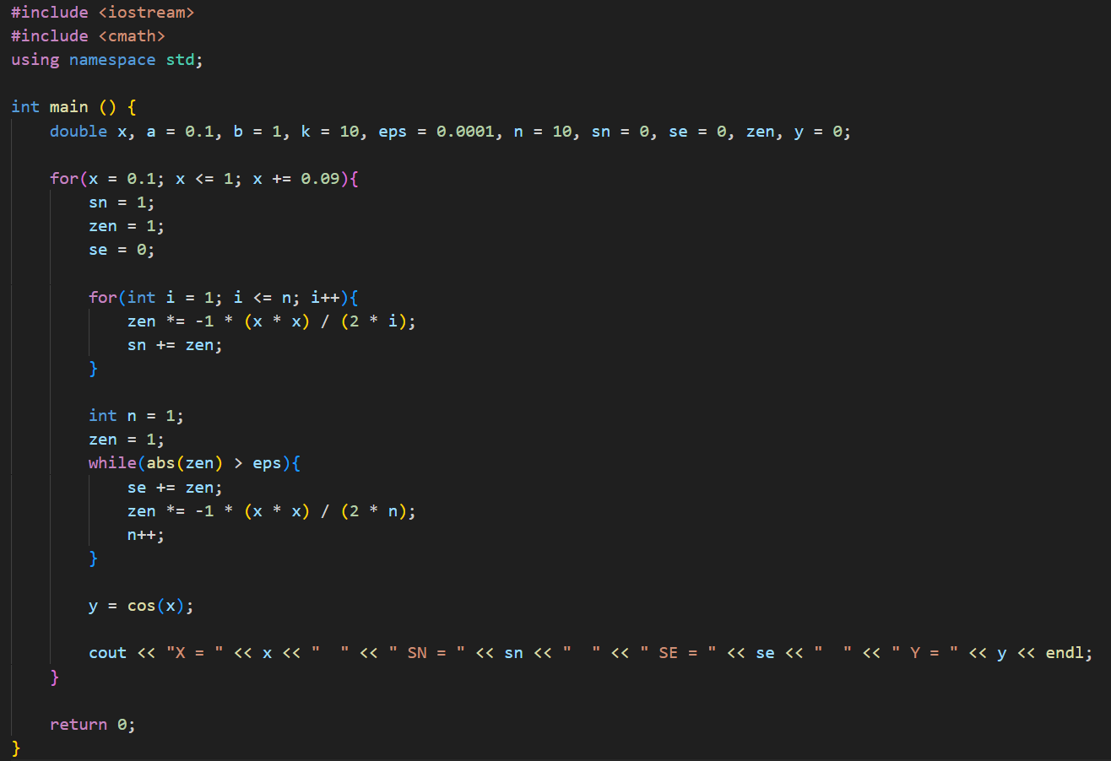

Програма на основі деталей програми знаходить значення параметра, значення суми для заданого n, значення суми для заданої точності, точне значення функції.

Завдання № 3 VNS Lab 7

<https://github.com/artificial-intelligence-department/ai_programming_playground/blob/epic_3_practice_and_labs_andrew_hrechyn/ai_12/andrii_hrechyn/Epic3/VNS_Lab_7_v_7_andrew_hrechyn.cpp>

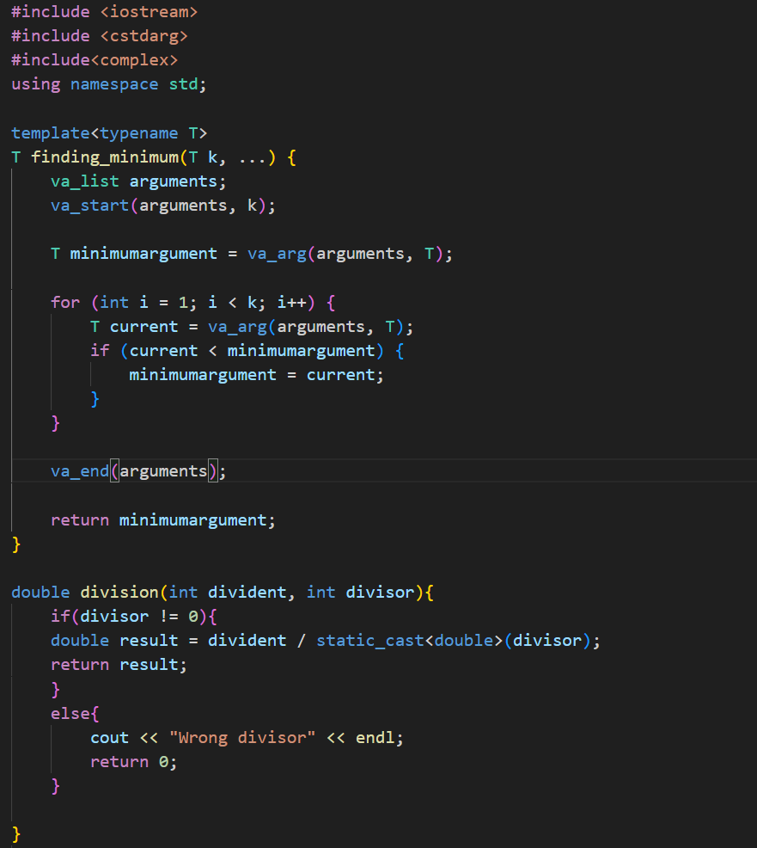 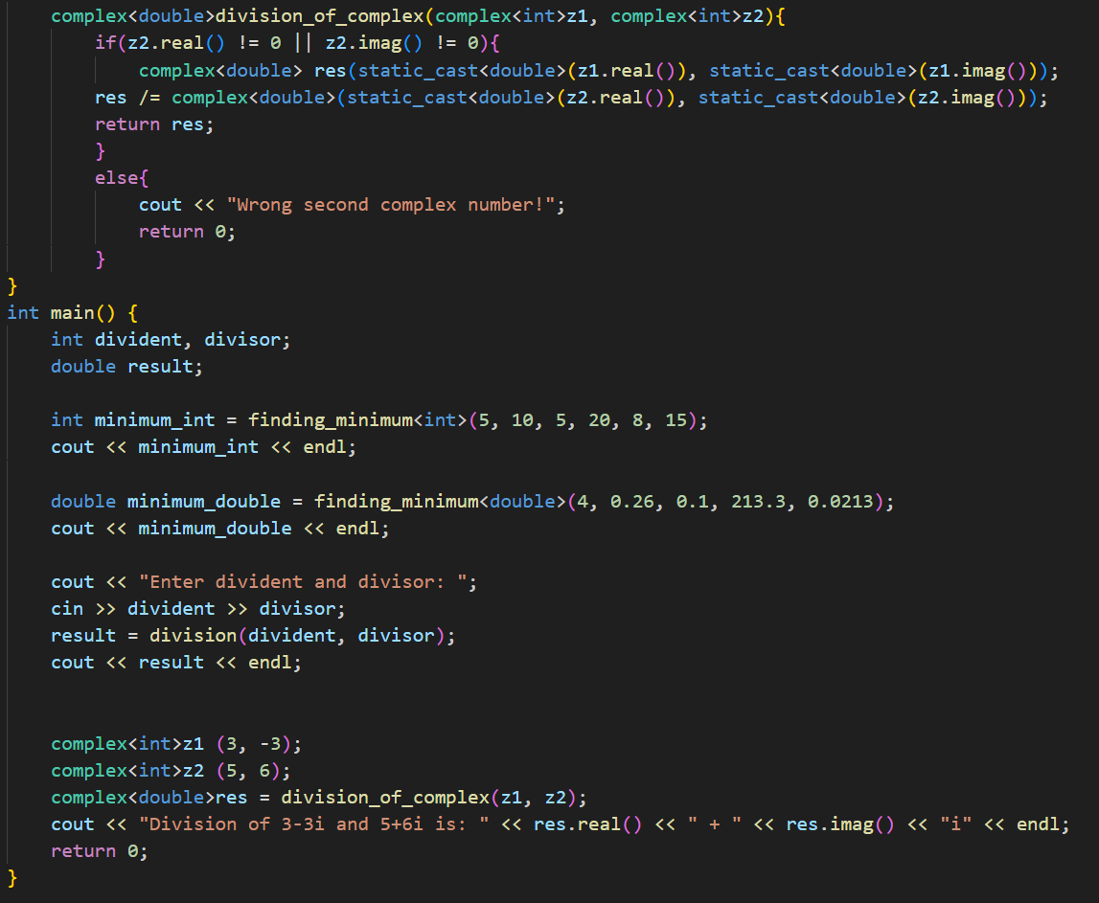

Програмка знаходить мінімальне із чисел типу int або із чисел типу double, а також результат ділення двох цілих чисел та двох комплексних чисел

Завдання № 4 Classpractise

<https://github.com/artificial-intelligence-department/ai_programming_playground/blob/epic_3_practice_and_labs_andrew_hrechyn/ai_12/andrii_hrechyn/Epic3/classpractice_library_andrew_hrechyn.cpp>

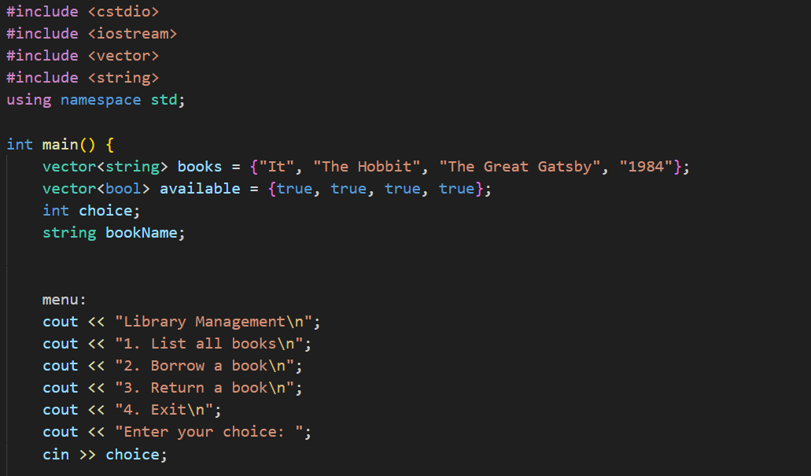 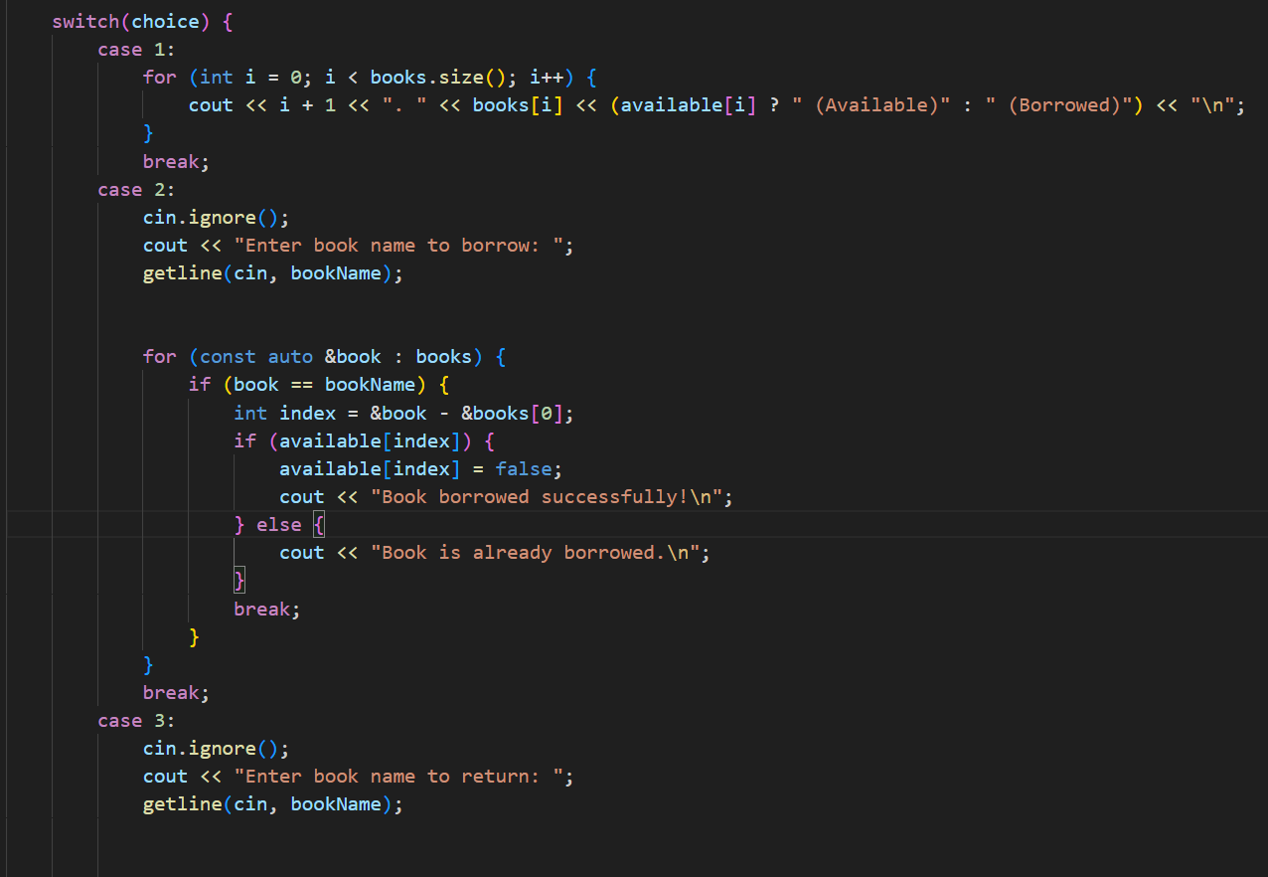 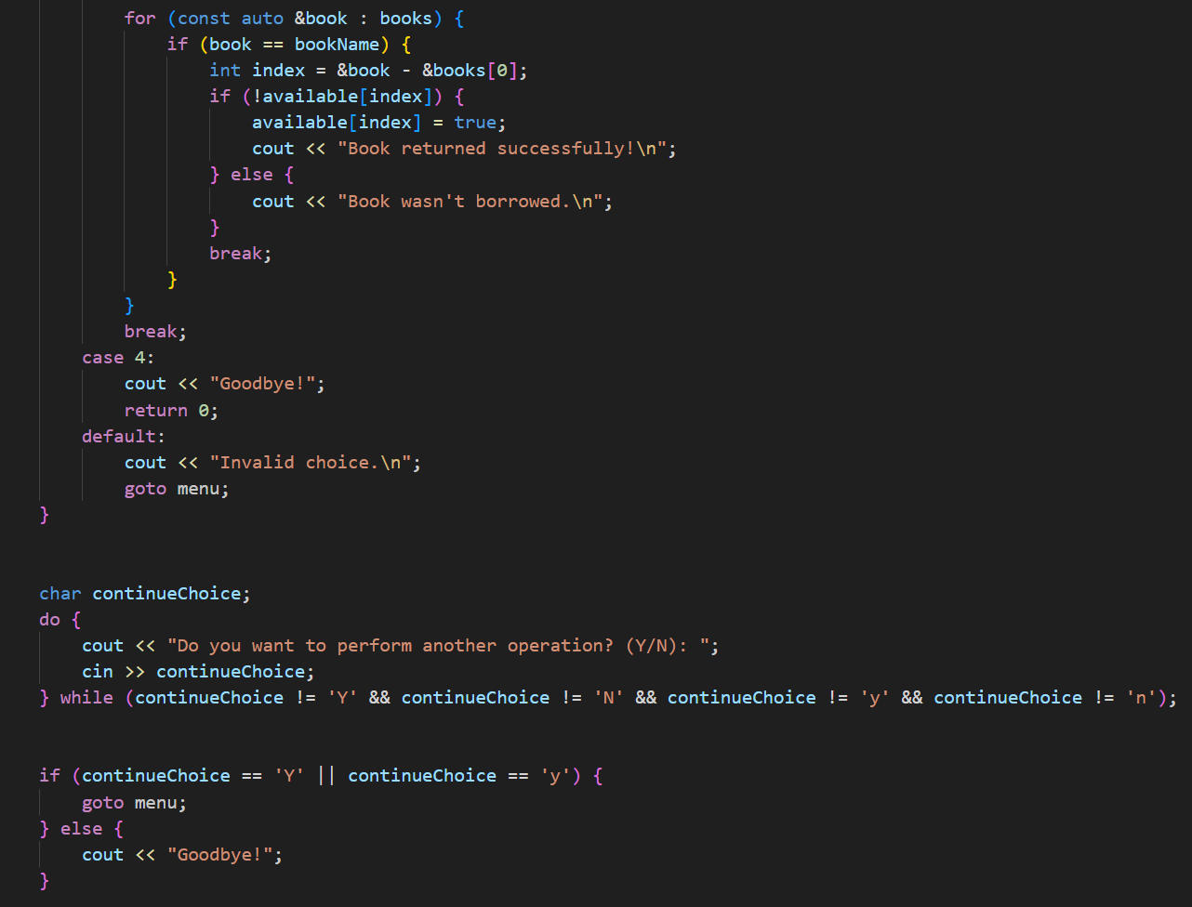 

Програма вміє перераховувати всі книги, має функцію позичання та приймання книги

Завдання № 5 Selfpractise

<https://github.com/artificial-intelligence-department/ai_programming_playground/blob/epic_3_practice_and_labs_andrew_hrechyn/ai_12/andrii_hrechyn/Epic3/algo_selfpractice_0021_andrew_hrechyn.cpp>

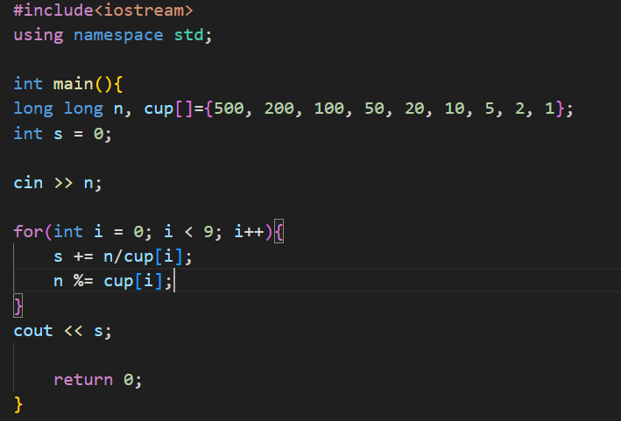

Програма на основі вхідних даних повинна обчислювати мінімальну кількість купюр, що необхідна для покупки подарунка

## **5. Результати виконання завдань, тестування та фактично затрачений час:**

Завдання № 1 VNS Lab 2

OUTPUT



Програма виводить суму ряду з точністю до епсилон

Час затрачений на виконання завдання 40 хвилин

Завдання № 2 VNS Lab 3

OUTPUT

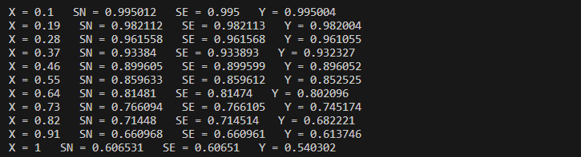

Програма виводить значення параметра, значення суми для заданого n, значення суми для заданої точності, точне значення функції.

Час затрачений на виконання завдання 50 хвилин

Завдання № 3 VNS Lab 7

OUTPUT 1



Програма виводить найменше значення int та double

INPUT AND OUTPUT 2



Програма виводить результат ділення двох цілих чисел

OUTPUT 3



Програма виводить результат ділення двох комплексних чисел

Час затрачений на виконання завдання 1 година

Завдання № 4 Classpractise

INPUT AND OUTPUT

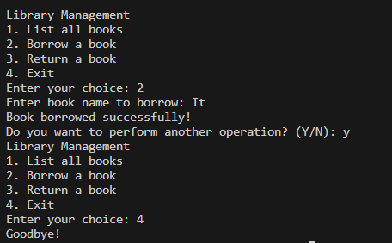

Програма виконує роботу менеджера бібліотеки і на основі вибраного варіанту здійснює наступні дії

Час затрачений на виконання завдання 40 хвилин

Завдання № 5 Selfpractise

INPUT AND OUTPUT



Програма запитує вартість подарунку і на основі цього визначає яку мінімальну кількість купюр потрібно

Час затрачений на виконання завдання 10 хвилин

# **Висновки:**

На цій лаболаторній роботі я навчився використовувати цикли та функції, перезавантажувати їх, а також освоїв нові поняття роботи у середовищі VS CODE.